OLOMOUCKÝ INFORMÁTOR

č. 9/2022

Vydává: Sjednocená organizace nevidomých a slabozrakých
České republiky, zapsaný spolek
Oblastní odbočka Olomouc
I. P. Pavlova 184/69, 779 00 Olomouc
Tel.: 585 427 750
Email: olomouc-odbocka@sons.cz
www.sons.cz/olomouc
https://www.facebook.com/sons.olomouc

Časopis vychází pro vnitřní potřebu členů Oblastní odbočky SONS ČR, z. s. Olomouc a jejich příznivců.

Je neprodejný.

Pracovníci:

Jan Příborský - předseda OO SONS, koordinátor dobrovolníků
Tel: 778 412 710, e-mail: priborsky@sons.cz

Bc. et Bc. Klára Hájková - vedoucí pracoviště odbočky, sociálně aktivizační služby
Tel: 773 793 042, 585 427 750, e-mail: hajkova@sons.cz
po 9:00 - 17:00, út a st 7:30 - 15:00, čt 7:30 - 16:30

Bc. Marie Kebrdlová - sociálně aktivizační služby
Tel: 608 321 399, 585 427 750, e-mail: kebrdlova@sons.cz
po a út 9:00 - 17:30

Ludmila Soltysiaková - odborné sociální poradenství
Tel: 605 812 914, 585 427 750, e-mail: soltysiakova@sons.cz
čt 11:00 - 17:00

Jiřina Duchoňová - digitalizace textů, tisk do Braillova písma, redakce Informátoru OO SONS, pokladní
Tel: 778 702 401, 585 427 750, e-mail: jduchonova@sons.cz
po - pá 9:00 - 13:00

Bc. Klára Kočí - sociálně aktivizační služby, odborné sociální poradenství,
terénní služba pro seniory se ZP
Tel: 770 101 441, 585 427 750, e-mail: koci@sons.cz
po a čt 7:30 - 17:00, út a st 7:30 - 16:00, pá 7:30 - 13:30

pro osobní návštěvu doporučujeme vždy předchozí telefonickou domluvu

Návštěvní hodiny:

Odborné sociální poradenství: (v kanceláři OO SONS)

pondělí 9 - 12 a 12:30 - 16:30 po objednání

úterý 9 - 14 terénní služba

čtvrtek 9 - 12 a 12:30 - 17:00 v kanceláři

jiný termín lze dohodnout telefonicky nebo e-mailem

Aktivizační setkání a poradenství v prostorách s bezbariérovým přístupem:
Litovel - každé první pondělí v měsíci v době od 9:00 do 11:00 v přízemí Městského úřadu, nám. Přemysla Otakara.

Šternberk - každé první úterý v měsíci v době od 8:30 do 10:30 v Domě sociálních služeb, Komenského 40.
Uničov - každou první středu v měsíci v době od 9:00 do 11:00 v Centru sociálních služeb Uničov, Gymnazijní ul. 237.

Zapůjčujeme speciální pomůcky pro osoby s těžkým zrakovým postižením -
po telefonické domluvě v kanceláři odbočky.

Kontaktní den:
pondělí 9:00 - 12:00 a 14:00 - 16:30

Rada oblastní odbočky Olomouc

Předseda: Jan Příborský

Místopředsedkyně: Bc. et Bc. Klára Hájková

Pokladník: Jiřina Duchoňová

Další členové: Ludmila Soltysiaková, Bc. Marie Kebrdlová, Táňa Grolichová,
Marie Sobotová, Bc. Klára Kočí, Mgr. Marta Cvoligová, Mgr. Jaromír Tvrdoň

*********************************************************************************************

Vážení přátelé!

Krásné letní dny se nám pomalu chýlí ke konci a věříme, že jejich dozvuky zůstanou dlouho v naší paměti. Ke konci se chýlí též moje působení ve funkci vedoucí pracoviště naší odbočky, ale dále zůstanu aktivizační pracovnicí. Mojí nástupkyní je Klárka Hájková. Jako sociální pracovnice ovládá vše, co k této funkci patří. Ráda bych jí popřála hodně sil, zdraví, úspěchů, trpělivosti, sounáležitosti a hodně spokojených a usměvavých lidiček kolem sebe. Tím samozřejmě myslím i vás, kdo právě čtete tyto řádky.
V tomto vydání se dozvíte spoustu zajímavých informací a pozvánek na akce, které můžete navštívit. Například se podíváme do Vsetína na kulturní festival Tyfloart a chystat se budeme na sbírku Bílá pastelka, na kterou uvítáme každou nápomocnou ruku. Těšíme se na setkávání s vámi!!!

Přejeme vám tedy příjemné čtení!

Jménem pracovníků odbočky M. Kebrdlová

NABÍDKA AKCÍ

Klub kutilů - každé pondělí 11:00-13:00 hod.

Klub Pamatováček - každé úterý 10:00-12:00 hod.

Klub setkávání - každý čtvrtek 14:00-16:00 hod.

Bowling - každé sudé pondělí 14:00-15:00 hod. v Bowland bowling centru v Šantovce, přihlášení nutné, cena 30 Kč/os., sraz 13:45 před vstupem nebo 13:30 před Poliklinikou na Tržnici

NEPRAVIDELNÉ AKTIVITY – viz termíny v programu

Jóga s Johankou/členové spoluúčast 100 Kč/4 lekce
Salsa s Martou
Muzikoterapie s panem Vilímkem

ZÁŘÍ

1.9. čtvrtek 12:25 – 17:00
Odpolední výlet do Uničova – Město Uničov jistě většina z vás zná, navštívili jste ale někdy třeba zdejší šatlavu? Vystoupali jste na radniční věž? Přidejte se k nám a poznejte Uničov zas o trochu více. V průběhu akce nás čeká komentovaná prohlídka šatlavy a náměstí včetně radniční věže. Městem nás provede zkušený průvodce. Cena pro členy SONS 30 Kč. Přihlášení je nutné.
Sraz účastníků 12:25 u pokladny psa v hale Hlavního nádraží.
Předpokládaný návrat do Olomouce mezi 16. a 17. hodinou.

5. 9. pondělí 9:00 - 11:00
Aktivizační setkání v Litovli viz výše.

5. 9. pondělí 14:00 - 15:00
Bowling – oblíbená pohybová aktivita, při které je každý vítěz.

6. 9. úterý 8:30 - 10:30
Aktivizační setkání ve Šternberku viz výše.

6. 9. úterý 13:30 – 14:30
Salsa – tanec a pohyb je lék.

7. 9. středa 9:00 - 11:00
Aktivizační setkání v Uničově viz výše.

8. 9. čtvrtek 12:30 – 16:30
Klub setkávání – Návštěva Muzea olomouckých tvarůžků v Lošticích. Máte rádi tvarůžky? Zajímá vás výroba a historie jedné z nejslavnějších pochoutek Hané? Přidejte se k nám a dozvíte se více. Muzeum Olomouckých tvarůžků ukazuje v moderně pojatých expozicích průřez historií Olomouckých tvarůžků od nejstarších pramenů až do současnosti. Návštěvníci současně mohou vyzkoušet trenažér na šlapání tvarohu nohama a jak se ručně klapaly tvarůžky v dřevěných formách. Součástí je také podniková prodejna. Zájemci mohou rovněž navštívit nedalekou tvarůžkovou cukrárnu. Vstupné je pro držitele průkazu ZTP zdarma.
Na akci je nutné se předem přihlásit. Sraz účastníků 12:25 u pokladny psa v hale Hlavního nádraží. Předpokládaný návrat do Olomouce 16:30.

12. 9. pondělí 11:00 – 13:00
Klub kutilů – tvoření nás baví.

13. 9. úterý 10:00 – 12:00
Klub Pamatováček – po prázdninové pauze opět trénujeme.

13. 9. úterý 13:30 – 14:30
Muzikoterapie s panem Vilímkem v prostorách PdF UP na ulici Purkrabská. Sraz účastníků 13:15 před restaurací Drápal, nebo 13:25 před budovou PdF. *Pozn. termín konání je třeba si předem ověřit – může dojít ke změně.

15. 9. čtvrtek 8:00 – 16:00
Celodenní zájezd do Litomyšle. Více informací najdete v rubrice Zveme vás.

19. 9. pondělí
Z důvodu konání školení pracovníků jsou všechny aktivity zrušeny.

20. 9. úterý 10:00 – 12:00
Klub Pamatováček – pravidelné trénování paměti je znát.

20. 9. úterý 13:30 – 14:30
Salsa - aktivita, při které se rozpohybujete i pobavíte.

22. 9. čtvrtek
Klub setkávání – Literární okénko u Sněhurky. Sraz účastníků v prostorách SONS ve 13:50, odtud společný odchod. Kdo ví, kde se cukrárna nachází, může čekat na místě. Přihlášení je nutné.

26. 9. pondělí
Klub kutilů – společné tvoření je zábava.

26. 9. pondělí 15:00 – 16:00
Jóga – nenáročné cvičení, při kterém protáhnete tělo, posílíte dech i mysl.
Přidáte se k nám?

27. 9. úterý 10:00 – 12:00
Klub Pamatováček – trénování paměti za pomoci her a kvízů.

29. 9. čtvrtek 14:00 – 15:00
Klub setkávání – Návštěva hasičské zbrojnice ve Chválkovicích. Zajímá vás technika a chcete si prohlédnout hasičské auto a další vybavení zblízka? Pak neváhejte a vyrazte s námi. Akci pro nás připraví pracovníci Magistrátu města Olomouce. Na tuto akci je nutné se předem přihlásit. Sraz účastníků: 13:35, stanoviště D na Hlavním nádraží.

30. 9. pátek
Společná návštěva tradičního festivalu Tyfloart ve Vsetíně. Podrobnější informace budou zájemcům sděleny později. Organizovaně pojedeme pouze v případě dostatečného zájmu, proto je nutné se přihlásit co nejdříve, nejpozději však do pátku 16. 9. 2022.

*********************************************************************************************

PŘIPRAVUJEME a bližší informace rádi sdělíme

*4. 10. Beseda v knihovně na Jungmannové ulici.
*10. – 12. 10. Sbírkové dny Bílá pastelka
*13. 10. Beseda s redaktorkou rádia Proglas Radkou Rozkovcovou.
*25. 10. výlet do Lednice společně s okolními odbočkami.
*další zajímavá klubová setkání

Změna programu je možná, akce si lze telefonicky ověřit.
Na akce mimo klubovnu se vynasnažíme držitelům ZTP/P na vyžádání zajistit doprovod.

*********************************************************************************************
ZVEME VÁS

Litomyšl a její krásy

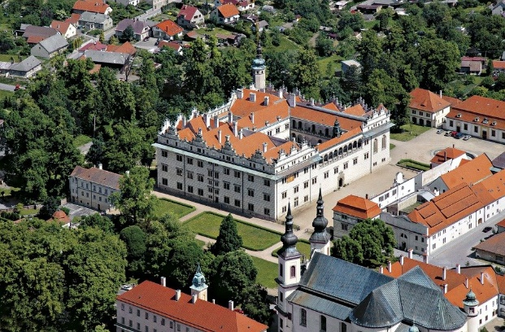
OO SONS Olomouc srdečně zve všechny milovníky kultury a historie na celodenní autobusový zájezd do Litomyšle – rodného města jednoho z nejvýznamnějších českých hudebních skladatelů Bedřicha Smetany.

KDY: čtvrtek 15. 9. 2022

Program

7:50 sraz účastníků na ulici Táborská u Hlavního nádraží (zastávka výlukových autobusů).

10:00 - Návštěva státního zámku Litomyšl, který byl postaven
v 16. století ve stylu italského renesančního paláce. Díky své jedinečné architektuře a bohatě zdobenému interiéru byl zámek v roce 1999 zapsán na Seznam světového kulturního dědictví UNESCO.

11:30 – 12:45 oběd (není v ceně zájezdu).

13:00 Komentovaná prohlídka historického jádra města – v rámci prohlídky nás zkušený průvodce nejprve seznámí s historií a současností města, a poté společně navštívíme další zajímavá místa mezi kterými nebude chybět například Smetanovo náměstí, Radniční věž, Dům u Rytířů, památník B. Smetany, budovy Regionálního muzea, Piaristický kostel aj.

Předpokládaný návrat do Olomouce v 16:00.

Cena pro členy SONS 120 Kč, pro nečleny 170 Kč.

Na akci je nutné se předem přihlásit. Nejpozději do pondělí 12. 9.

Držitelé průkazu ZTP/P musí mít svého průvodce. Na včasné vyžádání se jej vynasnažíme zajistit

Na společné zážitky se těší
Pracovníci OO SONS Olomouc Tel: 585 427 750, 773 793 042,
e-mail: olomouc-odbocka@sons.cz

*********************************************************************************************

PORADENSKÉ OKÉNKO

Od července tohoto roku je možné žádat o příspěvek na bydlení
ve zjednodušeném formuláři. Ten původní totiž kritizovali žadatelé i odborná veřejnost. Ministerstvo práce a sociálních věcí (MPSV) je přesvědčeno, že na sociální dávku, která se stala jednou z hlavních pomocí státu v době energetické krize a vysoké inflace, tak díky tomu dosáhne výrazně více lidí.
"Nový formulář je uživatelsky přívětivější. Snažíme se maximum věcí vyřešit sami. Máme-li nějaké údaje o žadateli, tak je samozřejmě použijeme. Nenutíme ho je dokládat," uvedl náměstek MPSV Karel Trpkoš, jehož tým na novém formuláři pracoval.
Zjednodušený je jak elektronický formulář, který lze vyplnit na stránkách MPSV, tak i jeho papírová forma, kterou žadatelé vyplňují na úřadu práce. V blízké době by navíc mohli lidé na úřadech práce vyplňovat s pomocí zaměstnanců údaje rovnou online.
Na příspěvek na bydlení vzniká nárok, pokud náklady za bydlení převyšují 30 procent, v Praze pak 35 procent příjmů všech osob, které mají v daném bytě či domě nahlášené trvalé bydliště. Jsou-li příjmy členů domácnosti nižší, než je její životní minimum, použije se pro výpočet životní minimum domácnosti.
Příspěvek se vypočítá jako rozdíl mezi normativními náklady, které každý rok stanovuje stát (nebo skutečnými náklady, jsou-li nižší), a 30 procenty
(respektive 35 procenty) příjmů (nebo životního minima domácnosti). Pro letošní rok vláda navíc normativy mimořádně zvýšila právě kvůli vysokým cenám energií.
Zdroj: www.aktualne.cz

*********************************************************************************************

DŮLEŽITÉ INFORMACE

Euroklíč a vstup průvodce na bezbariérovou toaletu

Některým z vás se možná stalo, že jste chtěli jako držitelé euroklíče použít bezplatně veřejné WC, které je zámkem na euroklíč osazeno a pokud jste měli průvodce, obsluha po něm vyžadovala zaplacení poplatku za použití WC. Občas vyhrožovala i přivoláním policie, pokud poplatek nebude uhrazen.
O radu, jak se věci ohledně placení poplatku za použití WC osoby doprovázející zrakově postiženého mají, jsem se obrátila na paní Mgr. Fryčovou ze sociálně právní poradny SONS ČR, z. s., která odpověděla takto: „Nikde není upraveno, že by průvodce držitele euroklíče musel za použití WC platit. Jestliže doprovází člověka, který je držitelem euroklíče, tak by po něm neměl být žádný poplatek vyžadován, jelikož se jedná o doprovázení. Nikdo nemůže zkoumat, zda došlo tímto člověkem k použití toalety či ne.“
Zuzana Znojilová, pracovnice TyfloCentra Olomouc pro odstraňování bariér

***

Velkolepá nabídka pro seniory

Občané starší 60 let s trvalým bydlištěm v Olomouci mohou žádat o příspěvek 500 Kč na kulturní, sportovní a volnočasové aktivity. Příspěvek obdrží ve formě nepřenosného voucheru, který mohou dle svého uvážení uplatnit u některého
ze zapojených poskytovatelů. Většinou jej mohou využít i pro svůj doprovod
(např. vnoučata), toto však záleží na konkrétním poskytovateli.
Příjem žádostí i distribuce voucherů probíhá on-line na stránkách: www.aktivnimesto.cz až do 5. prosince nebo do vyčerpání rozpočtu. Senioři,
kteří by elektronickou registraci nezvládli, mohou s občanským průkazem přijít
do městského informačního centra nebo Knihovny města Olomouce, kde dostanou po předložení svého občanského průkazu vytištěný voucher. Ten je možné čerpat postupně minimálně po 50 Kč, na úhradu vstupného nebo nákup
permanentky na kulturní a sportovní akce v Olomouci.
Zdroj: Olomoucký deník
***
SENIOR TAXI v Olomouci

Patříte do této věkové skupiny? Máte doma seniora? Potřebujete zajistit přepravu k lékaři?
Volejte 776 115 140. Taxi lze objednat i den předem.
Cena po Olomouci od 89 Kč. Okrajové části 119 Kč, např. Týneček, Olympie, Nemilany. Mimo město 25 Kč nástup, a dále 25 Kč za každý kilometr.
Zdroj: Facebook

*********************************************************************************************

STŘÍPKY Z AKCÍ

Instruktáž prostorové orientace ve Šternberku a Uničově
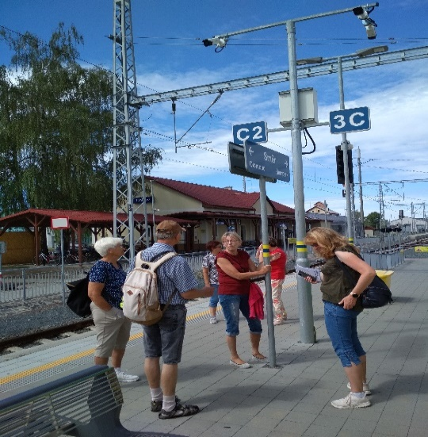
V rámci přestavby a elektrifikace železniční tratě Olomouc – Šumperk byla také provedena zásadní rekonstrukce nádraží ve Šternberku a Uničově.
Ta se týkala jak nástupišť, tak i nádražních budov.
Protože jde o významné změny, iniciovala naše Oblastní odbočka SONS uspořádání instruktáže samostatného pohybu zrakově postižených postupně na obou nádražích.
První z nich proběhla již 7. června na vlakovém
i přilehlém autobusovém nádraží ve Šternberku. Sešla se poměrně početná skupina zájemců z řad klientů Regionálního střediska TyfloCentra Prostějov a naší odbočky.
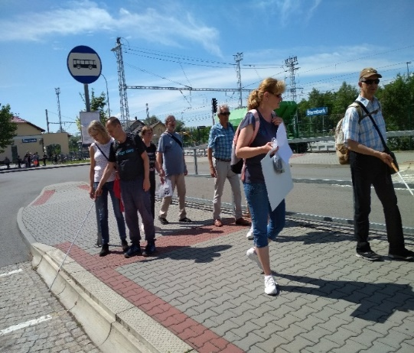
Pod odborným vedením Bc. Zuzany Znojilové, pracovnice pro odstraňování bariér TyfloCentra Olomouc, si účastníci prohlédli reliéfní plánek těchto prostor a prošli budovu nádraží s pokladnami a bezbariérovými WC a taktéž vlakovými nástupišti a autobusovými stanovišti. K důležitým orientačním prvkům zde patří hmatné varovné a signální pásy, světelná a zvuková signalizace na hlavním přechodu přes kolejiště a orientační hlasové majáčky.
Nechybí ozvučené informační příjezdové a odjezdové tabule jak v hale,
tak ve vnějším prostoru. Trochu jsme se podivili nad tím, že po aktivaci vysílačkou pro nevidomé VPN01 se „ozval“ semafor u hlavního přechodu přes kolejiště, ale pak „pípal“ ještě hodně dlouho, což určitě mohlo udivovat nejen nás, ale i ostatní cestující. Paní Zuzka už o tomto jevu informovala příslušné pracovníky Správy železnic, ale zatím úpravu neprovedli.
Na popud účastnic z Uničova se instruktáž o měsíc později, konkrétně
13. července, konala i na nádraží v Uničově.
Sešla se tentokráte menší skupina, ale tak jako ve Šternberku, i zde účastníci tuto akci velmi ocenili s tím, že si mohli v klidu a s odborníkem projít a vyzkoušet všechny nové prvky na obou nádražích.
Původně byla plánována i instruktáž na autobusovém nádraží v Uničově, ale to na rekonstrukci teprve čeká a zatím zde není nic z moderních technických prvků usnadňujících samostatný pohyb a orientaci lidí s vážným zrakovým postižením.
My, spolupořadatelé, ale můžeme to říct i za uživatele, jsme velmi spokojeni s průběhem obou instruktáží. Rádi tlumočíme poděkování paní Zuzce za odborné vedení obou akcí a příjemnou atmosféru během jejich průběhu.
Nyní se už můžeme těšit na slíbené rychlovlaky, které mají být na tuto trať nasazeny.
J. Příborský

***

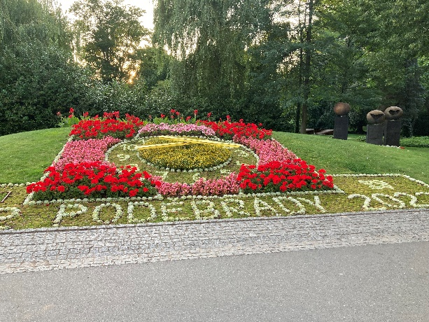
Poděbrady a MY

Psala se neděle 17. července, když se skupina 22 členů naší odbočky v doprovodu dvou pracovnic vydala na týdenní pobyt do krásného středočeského města Poděbrady. Cestovali jsme vlakem s přestupem v Kolíně. Ubytování
i stravu jsme měli zajištěnou ve Školním hotelu Junior, který je součástí místní hotelové školy.
Město Poděbrady nabízí celou řadu možností pro vyžití ať už společenského, kulturního, nebo sportovního. Návštěvníci zde najdou několik pamětihodností, zajímavých muzeí, přírodní koupaliště, krásné a upravené parky, lázeňské domy nabízející široké spektrum léčebných i relaxačních procedur, malebné kavárny a restaurace, a také několik kilometrů dlouhé cyklostezky lemující břeh řeky Labe.
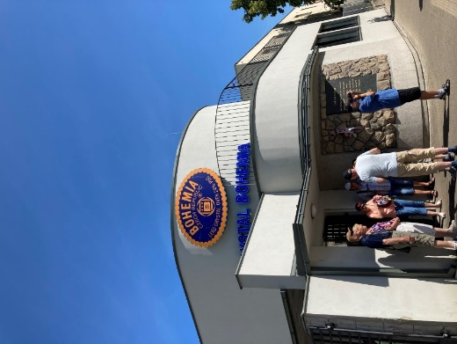
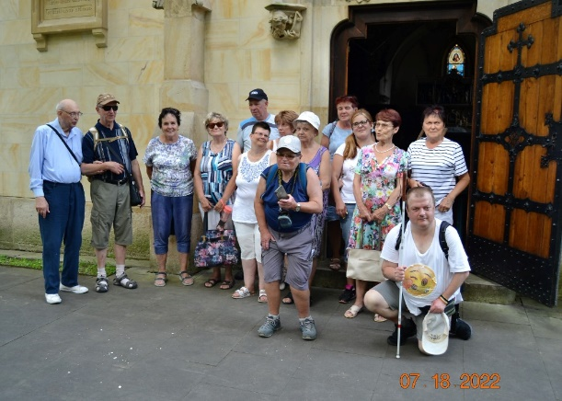
V den příjezdu bylo kromě ubytování a prvotního rozkoukání na programu také společné setkání, při kterém jsme se vzájemně seznámili a společně si také prošli nejbližší okolí hotelu. Ve večerních hodinách se pak konalo další setkání, kde jsme vyřešili potřebnou administrativu a účastníkům byly sděleny instrukce k celkové organizaci pobytu a plánu na další dny. V průběhu pobytu nás pak čekal poměrně nabitý program v rámci, kterého jsme absolvovali několik turistických vycházek, vzdělávacích exkurzí, výletů, návštěvu koupaliště, lekci prostorové orientace, trénování paměti a jemné motoriky, přednášky z oblasti sociálně-právního poradenství či psychologie aj.
Nemohl chybět ani čas na odpočinek
a relaxaci, a tak jsme si mohli vychutnat také masáž a návštěvu solné jeskyně. Jeden večer jsme si pro účastníky s kolegyní připravily také společensko-vědomostní hru Máme rádi Česko, která byla inspirovaná stejnojmenným pořadem vysílaném na TV Prima.
Ze zajímavých míst, která jsme v Poděbradech a okolí navštívili jistě stojí za zmínku sklárny Crystal Bohemia, centrum Botanicus v Ostré či město Nymburk.
V průběhu pobytu panovaly poměrně horké dny, přesto můžeme říci, že jsme si společný týden v Poděbradech užili a budeme na něj rádi vzpomínat.

Klára Hájková
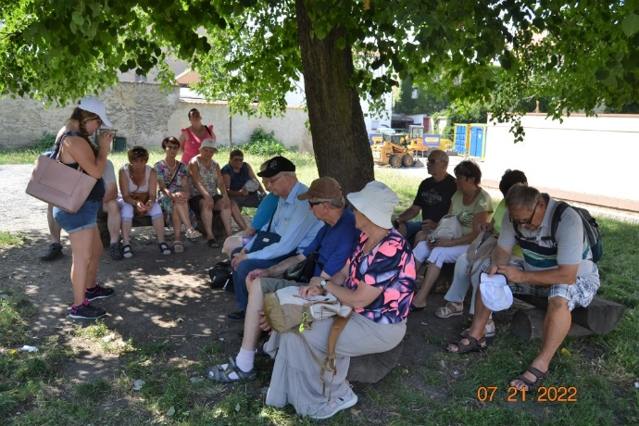
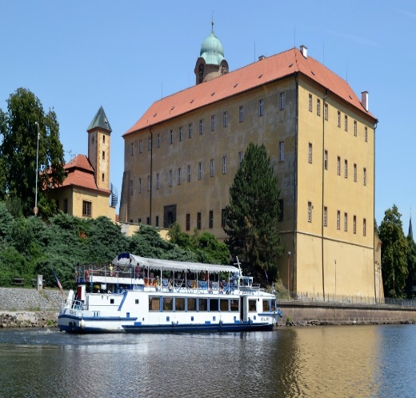
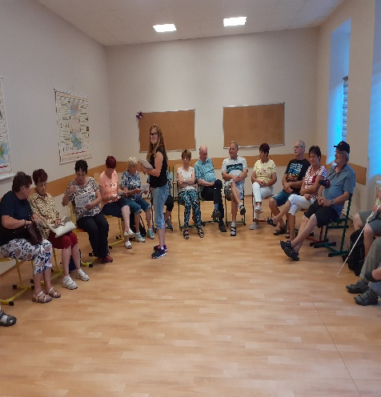

***

Dva srpnové čtvrtky v centru Olomouce

Během letních prázdnin OO SONS Olomouc z organizačních důvodů pozastavuje většinu pravidelně konaných sociálně aktivizačních služeb, avšak oblíbené čtvrteční Kluby setkávání se snažíme zachovat, protože naši zrakově postižení uživatelé s průvodci je navštěvují velice rádi. V následujícím článku se dozvíte, jak jsme je dvakrát strávili na městských hradbách nad Bezručovými sady.
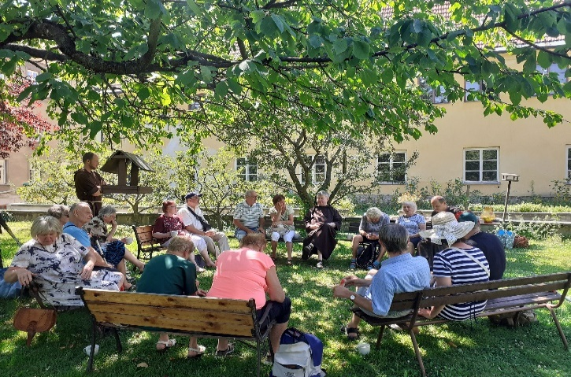
4. srpna měla skupinka našich členů možnost navštívit zahradu, patřící ke kapucínskému kostelu a klášteru na Dolním Náměstí v Olomouci. Navzdory horkému počasí mezi účastníky panovala příjemná atmosféra. Kapucín bratr Radek nám ve stínu košatého stromu přednesl svou úvahu o blízkém člověku, který ho na jeho cestě inspiroval. Všichni posluchači jeho povídání velice ocenili.
Vzhledem k tomu, že jsme pod listnatou korunou stromu seděli v kruhu, běžné "seznamovací kolečko" opravdu dostálo svému názvu. Každý během něj mohl ostatním sdělit něco o sobě, svých zájmech a aktivitách. Všichni se navzájem pozorně poslouchali, pokládali doplňující otázky, navzájem se motivovali
a inspirovali pro život (nejen) se zrakovým postižením. Někteří z přítomných členů se účastnili našeho nedávného rekondičního pobytu v Poděbradech, ten tedy také byl jedním z témat hovoru. V závěru odpoledne jsme se společně přesunuli na náš Benefiční bleší trh v podzemí kapucínského kostela, který si každý mohl podle svého zájmu projít. Na společných setkáních vždy zveme účastníky na naše nejbližší plánované akce, a tak tomu bylo i tentokráte. Pozvala jsem je i na komentovanou prohlídku Národní kulturní památky - secesní Vily Primavesi ve čtvrtek 14. 8. O tuto prohlídku byl velký zájem, dokonce ji s námi absolvovali i kapucíni bratr Radek a bratr Serafín, protože přes to, že Vila Primavesi se nachází v sousedství kapucínského kláštera, nikdy ji nenavštívili.
Návštěva zrekonstruované Vily Primavesi nás opravdu nadchla. Vila byla vybudována jako městské sídlo bankéřského rodu Primavesi, který na počátku 20. století významně ovlivňoval hospodářské dění na Moravě. Na výzdobě Vily
se podílela řada tehdejších významných umělců (např. Anton Hanak a Gustav Klimt). Během komentované prohlídky nás paní průvodkyně seznámila s pohnutou historií Vily i rodiny Primavesi, pro niž byla Vila v roce 1905 postavena. Někteří naši členové, kteří se prohlídky účastnili, si vybavují své zážitky z dob, kdy Vila sloužila jako zdravotnické zařízení nebo si ji vybavují jako již značně zchátralou budovu, která k návštěvě opravdu nelákala… Všichni
se shodli na tom, že je tato komentovaná prohlídka nadchla, protože se o Vile dozvěděli zajímavé informace v souvislosti s historickými událostmi a paní průvodkyni vyjádřili velký obdiv za její obsáhlý výklad. Po prohlídce jsme se rádi společně občerstvili na zahrádce kavárny Kafec v suterénu Vily, tedy na hradbách, z nichž je krásný výhled do výše zmíněných Bezručových sadů. Strávili jsme společně velice příjemné odpoledne, obohaceni o spoustu nových poznatků.

Klára Kočí
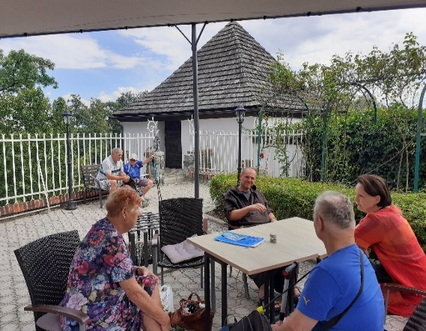
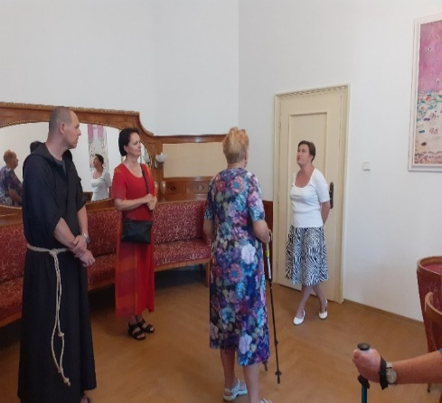
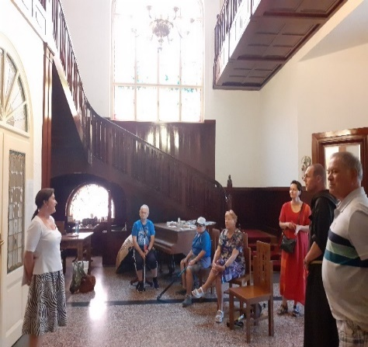
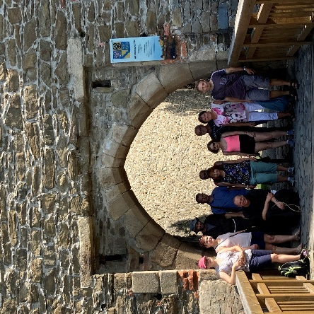
***

Celodenní výlet za poznáním a tajemstvím hradu Helfštýn

Psal se čtvrtek 18. 8. 2022, kdy jsme se společně se skupinkou členů a příznivců naší odbočky vypravili na hrad Helfštýn, abychom osobně a na vlastní oči zkontrolovali nedávnou rekonstrukci, kterou hrad prošel.

V dopoledních hodinách jsme se tedy sešli na vlakovém nádraží a společně vyrazili směr Týn nad Bečvou, jenž byl výchozím bodem našeho výletu. Abychom se k hradu dostali, museli jsme nejprve absolvovat menší výšlap – vzdálenost to sice není velká, ale vzhledem k vysokým teplotám, jež nás celým dnem provázely, můžeme říci, že jsme se i zapotili.

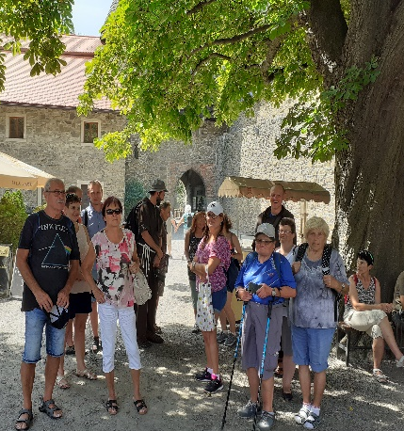
Již při příchodu k hradu nás vítaly krásné historické hradby a výhledy široko daleko. Po menším odpočinku a obědě jsme vyrazili na kom entovanou prohlídku, v jejímž průběhu jsme se dozvěděli spoustu zajímavých informací, týkajících se především historie a současnosti hradu. Postupně jsme prošli jednotlivá nádvoří, vystoupali na vyhlídkovou věž a navštívili také expozici uměleckých kovářů.

Po důkladném prozkoumání hradu jsme se shodli,
že rekonstrukce to byla vskutku vydařená a my se na Helfštýn zase v budoucnu rádi vrátíme.
Klára Hájková

*********************************************************************************************
ZAJÍMAVOSTI

Soutěž o nejlepší upoutávku na zajímavé místo v našem kraji

Vyhlášena byla právě před rokem, vyhodnocení a předání cen se uskutečnilo na letošním květnovém Oblastním shromáždění. Všem autorům příspěvků i na tomto místě ještě jednou za účast děkujeme.
V Informátoru jsme postupně uveřejňovali jednotlivé upoutávky, dnes dvěma posledními seriál uzavíráme.
Pěkné počtení a těšíme se na další příspěvky o čemkoliv nejen od účastníků soutěže.
Pracovníci oblastní odbočky

Navštivte Štěpánov

Jelikož Štěpánov u Olomouce je má srdcovka, tak bych Vás ráda pozvala na výlet do města Štěpánov u Olomouce.
Nejpohodlnější příjezd je vlakem. Nedaleko vlakového nádraží stojí kostel svaté Barbory, který byl vystavěn v letech 1872-1875 v novogotickém slohu. Stavbu spolufinancoval baron Franz Klein, majitel tehdejších železáren.
Po 2. světové válce sloužil kostel jako sklad a nyní patří městu. Konají se zde různé kulturní události, svatby atd. Lze si objednat soukromou komentovanou prohlídku, kterou by nás provedl pan starosta obce. Prohlídka není dlouhá, tudíž bychom se dále mohli podívat do muzea historických panenek, které by mělo být otevřeno v nejbližší době. Tento výlet klidným městečkem můžeme uzavřít
v Hospůdce u nádraží, posedět a pobavit se na venkovní zahrádce pod kaštany. A kdyby nám náhodou ujel vlak, nevadí, za hodinku jede další, v Olomouci jsme za pět minut.
Zdeňka Nováková
***

Přijeďte k nám do Velkých Losin

Chtěl bych vám nabídnout povídání o RUČNÍ PAPÍRNĚ ve Velkých Losinách.
Velké Losiny leží severně od města Šumperka v malebném údolí řeky Desné. V tomto kraji jsem vyrůstal, je zde krásná příroda i nějaké památky. Mezi ně patří
i tato papírna.
Podle historických pramenů zahájila papírna výrobu jako jeden z podniků rozvíjejícího se vrchnostenského hospodářství někdy v rozmezí let 1591 – 1596. Zcela poprvé pak existenci papírny připomíná její dosud nejstarší známá průsvitka z roku 1596 v podobě žerotínského erbu – lva s korunkou stojícího na třech pahorcích.
Pro relaxaci je možno výlet spojit i s návštěvou termálního parku. Do Velkých Losin je možno se dostat vlakem, a to přímým spojem až z Olomouce. Po cestě zpět směrem k vlakovému nádraží lze se zastavit na něco dobrého k zakousnutí
v restauraci Istria.
Do batůžku je nutné si sebou vzít dobrou náladu a hezký úsměv.

Tomáš Kouřil

*********************************************************************************************

SPOLEČENSKÁ RUBRIKA
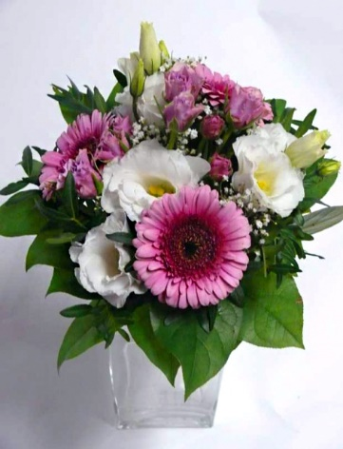
Blahopřání jubilantům

Jsme tady, abychom vám, kteří v podzimních měsících budete slavit svá životní jubilea, co nejsrdečněji poblahopřáli.
V září to bude paní Anna Baláková a Lea Schneiderová
a pan Jaroslav Opletal.
V říjnu bude slavit paní Dagmar Sýkorová, Jarmila Hamříková, Eliška Příborská, Marie Harásková, Naděžda Dvořáková a pan František Konvalinka.
Přejeme vám všem hlavně hodně zdraví, pohody, příjemně strávené chvíle s vašimi blízkými. Těšíme se na společná setkávání.

Členové oblastní rady a pracovníci Oblastní odbočky SONS Olomouc

*********************************************************************************************

Kontakty na spolupracující organizace:
Tyflopomůcky – 585 415 130, 777 360 348, www.tyflopomucky.cz/olomouc
Tyfloservis – 585 428 111, 773 227 544, www.tyfloservis.cz
TyfloCentrum – 585 423 737, 730 870 776, www.tyflocentrum-ol.cz
Ergones – 730 870 768, www.ergones.cz
Pracovnice pro odstraňování bariér – Bc. Zuzana Znojilová, tel: 730 870 761,
e- mail znojilova@tyflocentrum-ol.cz

*********************************************************************************************
Člověk zůstává mladým, pokud je ještě schopen učit se, získávat nové vlastnosti a snášet odlišné názory ostatních.
Marie von Ebner-Eschenbach
********************************************************************************************

OBSAH

NABÍDKA AKCÍ …………………………………………………………………………. 3 PŘIPRAVUJEME ..……………………………………………………………………… 5 ZVEME VÁS ………………………………............................................................... 5 PORADENSKÉ OKÉNKO …………………………………………………………….. 6 DŮLEŽITÉ INFORMACE ……………………..………...……………………………7 STŘÍPKY Z AKCÍ ……………………………………………………………………… 8 ZAJÍMAVOSTI ………………………………………………………………………… 12 SPOLEČENSKÁ RUBRIKA ………………………………………………………….. 13

Naše aktivity můžete podpořit osobně nebo zasláním finančního příspěvku
na účet naší odbočky u ČSOB, č. účtu: 263521254/0300.

Děkujeme Vám!

Na setkání s vámi se těší
M. Kebrdlová, L. Soltysiaková, J. Duchoňová, K. Hájková,
K. Kočí a J. Příborský
Informátor je hrazen z prostředků Statutárního města Olomouce
a Nadace prof. Vejdovského,
pro členy naší odbočky je vydáván zdarma.

Přišel podzim do zahrady,
všechny barvy namíchá.
S každým lístkem ví si rady,
barvy na něj nadýchá.

